申报评审中小学系列体育专业技术职务任职资格情况一览表
张家口市 市（厅） 市辖区 县（区） 单位： 张家口市第一中学
姓名 | 赵小勇 |  |  |  |  | 性别 | 男 | 出生  日期 | 1979.7.8 |  |  |  | 参加工作  时间 |  | 2008.5 |  |  | 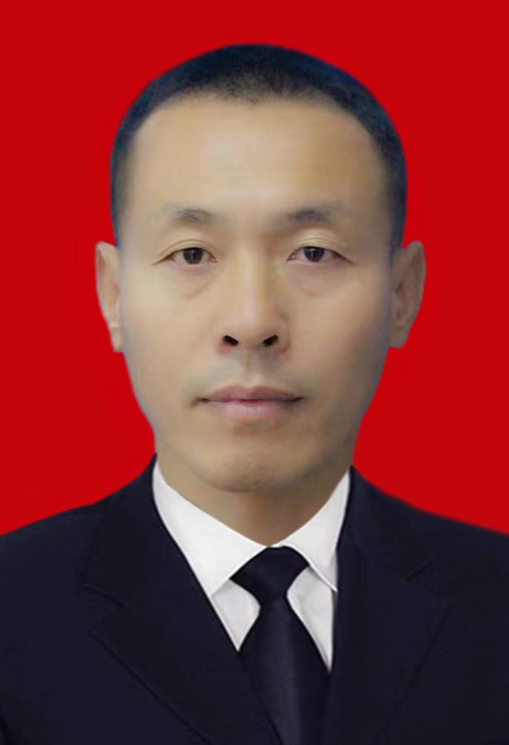
身体状况 |  |  | 健康 |  |  |  |  | 行政  职务 | 无 |  |  |  | 现从事  专业 |  | 高中体育教学
现专业技术职务任职资格 |  |  | 中小学教师系列  体育专业  资格名称：一级教师 |  |  |  |  | 取得  时间 | 2012.12.20 |  |  |  | 申报评审专业技术职务任职资格 |  |  |  | 中小学教师系列  体育专业  资格名称：高级教师
类别 |  |  | 晋升 |  |  |  |  | 是否引进 |  |  |  | 否 |  |  | 是否破格 |  | 否
量化评分  推荐排名 |  |  | 得分：XX分  得分排序：XX名  推荐排序：XX名  单位共推荐：XX人 |  |  |  |  | 单位  性质 |  |  |  | 全额事业 |  |  | 所在单位人事  部门电话 |  | 0313-7102564
申报人符合申报评审条件情况
序号 | 内容  项目 |  |  | 内 容
1 | 学历资历  （第一学历和最高学历） |  |  | 毕业时间 |  |  |  |  |  | 学 校 |  |  |  | 专 业 |  | 学历程度 |  |  | 学 位
1 |  |  |  | 2004.6 |  |  |  |  |  | 河北师范大学 |  |  |  | 体育教育 |  | 本科 |  |  | 学士
1 |  |  |  | 2012.12 |  |  |  |  |  | 河北师范大学 |  |  |  | 体育教学 |  | 硕士研究生 |  |  | 硕士
1 |  |  |  | 取得现任职资格年限 |  |  |  |  |  | 2012年 12 月 通过 评审 取得；满 12年
2 | 考试成绩
3 | 年度考核 |  |  | 取得现任职资格后，年度考核共 12 次，其中优秀 1 次，合格 11 次，基本合格及以下 0 次。何年度优秀：2019
4 | 专业技术工作经历（能力） |  |  | 从事专业技术工作年限 |  |  |  |  |  |  | 2012年 12月 至 2024 年 7 月，满 12 年
4 |  |  |  | 取得现任资格后基层工作年限 |  |  |  |  |  |  | 2013年 1 月至 2016 年 6 月，满 3 年
4 |  |  |  | 专业技术工作经历  （能力）情况 |  |  |  |  |  |  | - 高中体育教学2.备课组长3.校田径队，足球队训练及管理
5 | 业绩成果 |  |  | 荣誉称号 |  |  |  | 一 本人符合高级教师职称申报评审条件中业绩成果条件的第(一)条“具备下列条件之一”第1条要求：获得县级以上荣誉称号或专业奖励7次。  1.学校体育工作先进工作者2013年12月，河北省教育厅  2.河北省优秀教练员2019年8月，河北省教育厅  3.河北省优秀教练员2021年12月，河北省教育厅  4.河北省优秀教练员2022年8月，河北省教育厅  5.河北省优秀教练员2023年7月，河北省教育厅  6.张家口市学校体育体育工作优秀教练员2016年9月，张家口市教育局  7.张家口市优秀教练员2017年1月，张家口市教育局  二 本人符合高级教师职称申报评审条件中业绩成果条件的第(一)条“具备下列条件之一”第4条要求：获得县级以上优质课教学基本功奖励7次  1.河北省学中小学体育教师评优课暨教学基本功比赛 评优课三等奖2023年7月，河北省教育厅  2.河北省中小学体育教师评优课暨教学基本功比赛 基本功二等奖2023年7月，河北省教育厅  3.河北省学校园足球专项教师教学基本功比赛一等奖2019年10月，河北省教育厅  4.河北省教学基本功耐力跑第一名 2019年10月，河北省教育厅  5.河北省学校园足球专项教师教学基本功比赛二等奖2018年11月，河北省教育厅  6.河北省教学基本功耐力跑第一名2018年11月，河北省教育厅  7.张家口市体育与健康优质课评比 二等奖2018年7月，张家口市教育局
5 |  |  |  | 科研成果 |  |  |  | 课题成果  1.省课题（1）项目编号：2023CY02,课题名称： 后冬奥时期京张冰雪带创新建设路径研究 课题小组第二人 2023年9月结题  （2）课题名称 太极拳运动与健,秧歌队老年女性平衡能力影响的对比研究 课题小组第三人2016年12月结题  2. 市课题 课题编号：214802 课题名称： 新课标背景下对高中生终身体育意识培养的探究 课题小组成员 2023年12月结题  优质课、示范课  1.河北省学中小学体育教师评优课暨教学基本功比赛 评优课三等奖，2023年7月，河北省教育厅2.河北省学中小学体育教师评优课暨教学基本功比赛 基本功二等奖，2023年7月，河北省教育厅3.河北省学校园足球专项教师教学基本功比赛 一等奖2019年10月，河北省教育厅4.河北省学校园足球专项教师教学基本功比赛二等奖2018年11月，河北省教育厅5.张家口市体育与健康优质课评比 二等奖2018年7月，张家口市教育局  其他业绩荣誉  1.体育道德风尚奖 河北省教育厅 2018年8月  2.体育道德风尚奖 河北省教育厅 2023年8月  3.5.河北省第二十届学校体育卫生科研论文报告会论文评比三等奖 河北省教育厅 2019年5月
6 |  | 论文著作 |  |  | 1.张家口市普通高中学生课外体育现状及其活动效果提升策略研究，《冰雪体育创新研究》，2021年7月 第一作者  2.后冬奥时期京张冰雪旅游带建设机制及路径优化研究，《冰雪体育创新研究》，2023年5月 第一作者  3.太极拳运动与健身秧歌对老年女性平衡能力影响的对比研究，《课程教育研究》，2016年6月，第三作者  4.基于K-means和主成分分析的京张体育文化旅游带冰雪运动旅游市场研究，《河北北方学院学报》，2024年4月，第三作者
7 |  | 破格条件
8 |  | 推荐单位  意见 |  |  | 意见：  审核人签名： 负责人签名：  年 月 日
9 |  | 主管部门  意见 |  |  | 意见：  审核人签名： 负责人签名：  年 月 日
10 |  | 县（市、区）  职改办  意见 |  |  | 意见：  审核人签名： 负责人签名：  年 月 日
11 |  | 设区市、  省直管县（市）、省直部门职改办意见 |  |  | 意见：  审核人签名： 负责人签名：  年 月 日
12 |  | 省职改办  意 见 |  |  | 意见：  审核人签名： 负责人签名：  年 月 日

